Муниципальное бюджетное дошкольное образовательное учреждение

детский сад №24 «Звездочка» муниципального образования Абинский район

Индивидуальный план

повышения профессионального уровня воспитателя МБДОУ

детский сад №24 «Звездочка»

Бойко Елены Викторовны

на период с 2022- 2023г.

ст. Мингрельская

Тема по самообразованию: **«Развитие мелкой моторики у детей среднего дошкольного возраста через продуктивную деятельность»**

Учебный год 2022-2023

Возрастная группа Средняя группа №1

Бойко Е.В.

(Ф.И.О. педагога)

ст.Мингрельская 2022-2023

План работы по самообразованию в средней группе

**Тема: «Развитие мелкой моторики у детей среднего дошкольного возраста через продуктивную деятельность»**

*Цель:* Повышение своего теоретического уровня, профессионального мастерства и компетентности по данной теме.

*Задачи:*

-Повысить собственный уровень знаний путём изучения необходимой литературы, посещения МО, самообразования, посещения мастер-классов.

-Разработать перспективный план работы с детьми;

-Вызвать у детей интерес к разным видам продуктивной деятельности.

-Способствовать совершенствованию речи и расширению словарного запаса посредством развития мелкой моторики рук.

-Способствовать формированию благоприятного эмоционального фона в детском коллективе

-Совершенствовать предметно-пространственную развивающую среду группы;

-Распространить педагогический опыт среди педагогов ДОУ;

-Оказать консультационную поддержку родителям по развитию и совершенствованию у детей *мелкой моторики рук*;

-Улучшать общую двигательную активность;

-Развивать воображение, логическое мышление, произвольное внимание, зрительное и слуховое восприятие, творческую активность;

-Развивать мелкую моторику пальцев рук через использование разнообразных форм, методов и приемов.

**Определение сроков работы по данной теме:** в течение учебного года.

**Формы работы с детьми:**

-Совместная деятельность педагога с детьми;

-Индивидуальная работа с детьми;

-Свободная самостоятельная деятельность самих детей.

**Система работы представлена по следующим направлениям:**

-ОД - совместная и индивидуальная дифференцированная работа с детьми;

-Работа вне образовательной деятельности (пальчиковая гимнастика, дидактические игры во второй половине дня);

-Работа с родителями (консультации, рекомендации).

**Методы и приёмы работы:**

-Объяснение, показ, беседа, игра;

-Массаж кистей рук;

-Пальчиковые гимнастики и физкультминутки;

-Изготовление дидактических игр, шнуровок;

-Лепка из пластилина, глины, соленого теста;

-Игры с кубиками, различными конструкторами;

-Рисование с использованием шаблонов, трафаретов;

-Пальчиковый театр.

**Игры:**

-« Геометрические вкладыши»;

-« Крупная и мелкая мозаика»;

-« Пирамидка»;

-« Узнай что в мешочке?»;

-« Разрезные картинки»;

-« Строим из конструктора»;

-« Пазлы деревянные и картонные»;

-« Шнуровка»;

-« Прищепки»;

- «Крышечки» («Дополни картинку»).

**Предполагаемый результат:** Дети смогут правильно держать столовые приборы, принадлежности для занятий по художественно-эстетическому развитию; будут развиты внимание, память, мышление, творческие способности и фантазия.

**План самообразования:**

**Актуальность выбранной темы.**

В наше время особенно актуальной встала проблема мелкой моторики у детей, так как наукой уже давно доказано существование связи между развитием мелкой моторики и логическим мышлением, памятью, интеллектом и речью у детей.

Поэтому специалисты рекомендуют развивать мелкую моторику с самого раннего возраста. Дети, у которых лучше развиты мелкие движения рук, имеют более развитый мозг, особенно его отделы, которые отвечают за речь.

Развитие мелкой моторики у детей - это длительный беспрерывный процесс, в ходе которого ребёнок познаёт мир, начинает с ним общаться, набирается ловкости и даже начинает говорить. Мелкая моторика является скоординированной работой мышечной, костной и нервной системой организма.

Продуктивная деятельность в детском саду - это вид практики, в процессе которого воспитанники развивают свои умственные и творческие способности, а также сенсорное восприятие, мелкую моторику.

К продуктивной деятельности относят рисование, конструирование, лепку, аппликацию и др. Стоит отметить, что продуктивная деятельность оказывает положительное влияние на ребенка, а именно: развивает мышление, воображение, усидчивость и аккуратность. Занимаясь различными видами продуктивной деятельности, ребенок учится планировать свои действия, которые должны привести его к желаемому результату.

Проблема: Совершенствовать условия для развития мелкой моторики пальцев рук для детей среднего возраста, через продуктивную деятельность.

**Перспективный план работы по самообразованию педагога**

|  |  |  |  |
| --- | --- | --- | --- |
| Учебный год | Содержание работы | Сроки выполнения | Результат |
| 2021/2022 | «Развитие речи детей во второй младшей группе с использованием пальчиковых игр и нетрадиционных технологий». | 01.09.21г-  31.05.22г | В конце изученной темы можно сказать, что пальчики у детей стали более ловкими, гибкими, дети быстрее овладевают сложными упражнениями, речь детей значительно улучшилась. |
| 2022/2023 | «Развитие мелкой моторики у детей среднего возраста через продуктивную деятельность». | 1.10.2022г- |  |
|  | 31.05. 2023г. |  |
|  |  | В ходе работы дети приобретут умения: - расширится чувственный опыт, обогатится словарь посредством ознакомления детей со свойствами и качествами предметов и материалов, выполнения обследовательских действий. - сформируются творческие способности, любознательность; - повысится уровень познавательного интереса дошкольников. |

|  |  |  |  |
| --- | --- | --- | --- |
| Ноябрь | Индивидуальная Тренировка пальчиков с помощью сухого бассейна. Групповая Лепка ’’сливы и лимоны’’ | Консультация для воспитателей «Развитие мелкой моторики у детей среднего возраста» |  |
| Групповая Лепка ‘’Уточка’’ Рисование «Маленький гном» |  |  |
| Декабрь | Индивидуальная Игры с напольной мозаикой Д/И «Башня из кубов» «Одень куклу» |  | Консультация для родителей на тему:  «Что такое мелкая моторика» |
| Групповая Лепка «девочка в зимней одежде» Рисование «Снегурочка» Аппликация «Новогодняя елочка» |  |  |
| Январь | Групповая Лепка «Птичка» Рисование «Маленькой елочки холодно зимой» |  |  |
| Индивидуальная Игры с сыпучим материалом.(д/и «Покорми Нюшу») Игра «Геометрические фигуры», соединить точки, так, чтобы получились геометрические фигуры. |  |  |
| Февраль | Групповая Лепка «Хоровод» Аппликация «Летящие самолеты» Рисование «Украсим полоску флажками» |  | Индивидуальные беседы с родителями  по данной теме (по мере необходимости). |
|  | Индивидуальная Самомассаж ладоней и пальцев рук шишкой. Намотай нитку на катушку. Упражнение «Помоги Золушке» - рассортируй фасоль (белую отдельно, красную отдельно). Упражнение «Плетение косички» из веревочек». |  |  |
| Март | Групповая Аппликация «Вырежи и наклей что бывает круглое и овальное», Рисование «Любимая игрушка Лепка «Цветы для мамы»,», Рисование «Расцвели красивые цветы» |  |  |
| Индивидуальная  Дидактические игры и упражнения на развитие мелкой моторики: «Собери бусы», «Собери матрешку», «Собери картинку (пазлы)» Самомассаж модулями овощей. |  |  |
| Апрель | Групповая Аппликация «Кораблик;» «Божья коровка»; Лепка «Мисочка для трех медведей»; Рисование «Мое любимое солнышко»; «Трава и цветы на лужайке». | Консультация для воспитателей «Для чего нужна мелкая моторика и как ее развивать» |  |
| Индивидуальная Игры с природным материалом (выкладывание узора) Игры с прищепками Учить работать с бумагой – комкать и разглаживать бумагу. |  | Консультация для родителей  «Что поможет развивать мелкую моторику рук?» |
| Май |  |  |  |
| Индивидуальные игры с прищепками,  пробками; Выкладывание изображений из геометрических фигур и счетных палочек. |  |  |

**План работы**

|  |  |  |  |  |  |
| --- | --- | --- | --- | --- | --- |
| Раздел плана | | Сроки | Форма | | Практический выход |
|  | Работа с детьми | В течение учебного года. | **1**.Разработать перспективное планирование по теме: «Развитие мелкой моторики у детей среднего дошкольного возраста через продуктивную деятельность».  **2.**Дидактические игры в различных видах деятельности.  **3.** Занятия для развития мелкой моторики рук. | **1.**Перспективный план работы .  **3**.Картотека дидактических игр.  **3.** Необходимый материал и оборудование для данных занятий. | |
|  | Работа с родителями | В течение учебного года. | **1.**Консультация для родителей «Развитие мелкой моторики рук через игровую и продуктивную деятельность"  «Развитие мелкой моторики рук в домашних условиях"  **2**. «Игры с пальчиками».(слайд фото детей)  **3.** Памятка для родителей : «Игры с прищепками»  **4.** Выставка для родителей дидактических игр на развитие мелкой моторики рук у дошкольников. | Оформление информационно-наглядного материала в родительский уголок. | |
|  | Пополнение собственного сайта воспитателя.  Изучение методической литературы | Октябрь, февраль.  В течение года | Работа с родителями.  Изучение журналов  « Дошкольное воспитание»; интернет ресурсы. | Консультации для родителей.  Изучение статей по данному направлению. | |

**Вывод:**

И в заключении, чтобы результат работы был эффективным, необходимо использовать разнообразные приемы и методы работы по формированию тонких движений пальцев рук. Результаты своей работы я вижу в проявлении интереса детей к различным видам деятельности. Стараюсь предоставить детям возможность испытать удовольствие от творческого процесса, от того что он что - то сделал сам, учу тому, что любую работу и любое действие можно сделать с интересом.

В дальнейшем буду продолжать искать новые методические приемы, которые будут способствовать развитию мелкой моторики рук, общей моторики, самостоятельности, которые будут формировать интерес к различным видам деятельности.

***Перспективный план работы***

|  |  |  |  |
| --- | --- | --- | --- |
| **Время проведения** | **Работа с детьми** | **Работа с воспитателями** | **Работа с родителями** |
| Сентябрь | Тренировка пальчиков с помощью сухого бассейна. | Консультация для воспитателей «Развитие мелкой моторики у детей среднего возраста» |  |
| Инд.работа  - Игры с прищепками. |  | Памятка для родителей : «Игры с прищепками» |
| Октябрь | Групповая лепка ’’Сливы и лимоны’’. |  | Консультация для родителей на тему: ««Развитие мелкой моторики рук через игровую и продуктивную деятельность" |
| Инд.работа  - Самомассаж ладоней и пальцев рук шишкой. |  |  |
| Ноябрь | Игры с сыпучим материалом. |  |  |
| Инд.работа  Игра «Геометрические фигуры». |  |  |
| Декабрь | Групповое рисование «Снегурочка» |  | Индивидуальные беседы с родителями по данной теме (по мере необходимости). |
|  | Инд.работа. - Намотай нитку на катушку. - Упражнение «Помоги Золушке» - рассортируй фасоль (белую отдельно, красную отдельно).  д/и «Покорми Нюшу» |  |  |
| Январь | Групповая аппликация «Новогодняя елочка». |  |  |
| Инд.работа -Д/игры и упражнения на развитие мелкой моторики: «Собери бусы» «Собери матрешку» «Собери картинку (пазлы)» |  |  |
| Февраль | Групповая аппликация «Кораблик». | Консультация для воспитателей «Для чего нужна мелкая моторика и как ее развивать» |  |
| Инд.работа - Игры с природным материалом. (выкладывание узора). |  | Консультация для родителей «Развитие мелкой моторики рук в домашних условиях" |
| Март | Групповое рисование  « Цветы для мамы». |  |  |
| Инд.работа. Выкладывание изображений из геометрических фигур и счетных палочек. |  | Выставка для родителей дидактических игр на развитие мелкой моторики рук у дошкольников.(на родительском собрании) |
| Апрель | Групповая аппликация  «Этот загадочный космос». |  |  |
|  | Инд.работа  -Самомассаж модулями овощей. (Верчение их между ладонями). |  |  |
| Май | Групповое рисование  «Мое любимое солнышко».  Инд.работа.  -Упражнение «Плетение косички» из веревочек». |  |  |
|  |  |  |

Целью работы по самообразованию было создание условий для развития и совершенствования мелкой моторики рук у младших дошкольников через использование нетрадиционных техник и материалов.

Для того чтобы работа по развитию воображения была результативной в группе была создана развивающая среда, которая включает в себя такие компоненты:

- зона ИЗО деятельности, которая содержит все необходимое для подготовки руки к письму (различные трафареты,раскраски, ватные палочки, пластилин, природный материал,готовые формы для аппликации и другое);

- в уголке природы была создана зона экспериментально-познавательной деятельности, в которой есть предметы для познавательного развития, а именно различный природный материал (крупы, шишки, желуди, каштаны, ракушки, камни, песок);

- в работе с родителями провела родительское собрание по теме "Развитие мелкой моторики у детей дошкольного возраста". Итоги этого собрания таковы: Большинство родителей знают, что такое мелкая моторика и для чего ее нужно развивать. Проводила беседу с родителями "Как можно развивать моторику рук" и консультацию "Мои пальчики расскажут ". Были проведены индивидуальные беседы с родителями детей с плохо развитой моторикой рук «Развиваем мелкую моторику дома». Были предложены несложные игры, например, с песком «Найди что спрятано», нанизывание бус, мозаика, массаж кистей рук с помощью различных предметов (карандашей, шишек и др.).

Работая над развитием мелкой моторики у детей, можно добиться определенных результатов. По моим наблюдениям улучшается координация артикуляционного аппарата, совершенствуется общая координация движения. Выполняя пальчиком различные упражнения, дети достигают хорошего развития мелкой моторики рук, которая оказывает благоприятное влияние на развитие речи. Кисти рук приобретают хорошую подвижность, гибкость, исчезает скованность движений, а это в дальнейшем облегчает приобретение навыков письма.

Поэтому, я не буду останавливаться на достигнутом, а буду продолжать использовать дальше разные методы и приемы в работе с развитием мелкой моторики рук.

*Список литературы:*

* Сборник подвижных игр. Для работы с детьми 2-7 лет. Авт.-сост. Э.Я. Степаненкова. МОЗАИКА-СИНТЕЗ, 2013.
* Борисова М.М. Малоподвижные игры и игровые упражнения для детей 3-7 лет: Сборник игр и упражнений. МОЗАИКА-СИНТЕЗ, 2012.
* Черенкова Е. Развивающие игры с пальчиками. Рипол классик, Москва 2008г
* Борисова М.М. Малоподвижные игры и игровые упражнения для детей 3-7 лет: Сборник игр и упражнений. МОЗАИКА-СИНТЕЗ, 2012.
* Сборник подвижных игр. Для работы с детьми 2-7 лет. Авт.-сост. Э.Я. Степаненкова. МОЗАИК А-СИНТЕЗ, 2013.
* Харченко Т.Е. Утренняя гимнастика в детском саду. Упражнения для детей 3-5лет. МОЗАИКА-СИНТЕЗ, 2007.
* Куцакова Л.В. Трудовое воспитание в детском саду. Система работы с детьми 3-7 лет. Пособие для педагогов дошкольных учреждений. МОЗАИКА-СИНТЕЗ, 2012.
* А. Е. Белая, В. И. Мирясова. Пальчиковые игры для развития речи дошкольников. Профиздат, Москва 2006 г.
* Комплексные занятия по программе «От рождения до школы» под ред. Н.Е. Вераксы, Т.С. Комаровой, М.А. Васильевой. Средняя группа . Волгоград: Учитель, 2012
* Лыкова И.А. Изобразительная деятельность в детском саду средняя группа. Творческий центр Сфера, Москва 2007г.
* Куцакова П.В. Конструирование из строительного материала. Средняя группа. МОЗАИКА-СИНТЕЗ, 2013г.
* Дыбина О. В. Ознакомление с предметным и социальным окружением. Средняя группа. МОЗАИКА-СИНТЕЗ, 2012.
* Дыбина О. В. Интеграция образовательных областей в педагогическом процессе ДОУ. МОЗАИКА-СИНТЕЗ, 2012.
* Гербова В. В. Развитие речи и общения детей в средней группе детского сада. МОЗАИКА-СИНТЕЗ, 2012.
* Комарова Т. С. Занятия по изобразительной деятельности в средней группе. МОЗАИКА-СИНТЕЗ, 2008 г.

Работа с детьми

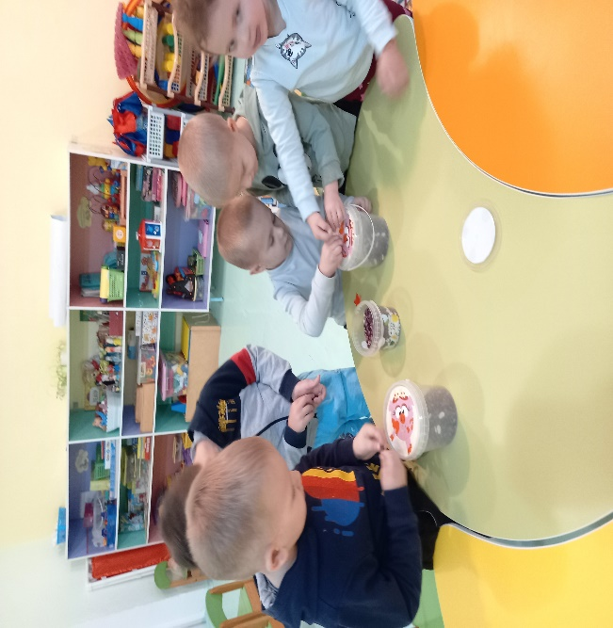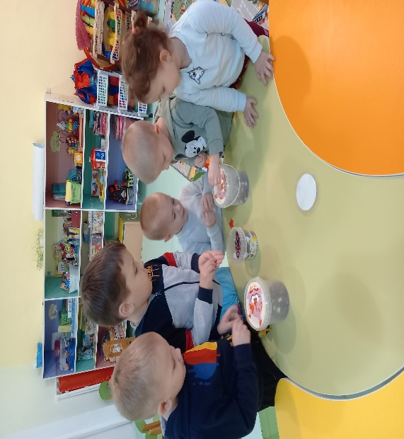

Д/и «Покорми Нюшу» (с фасолью)

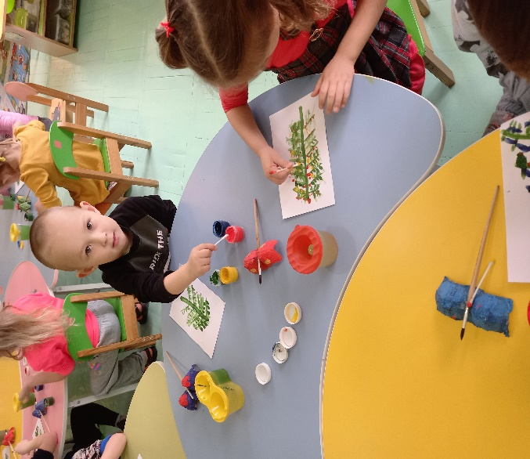 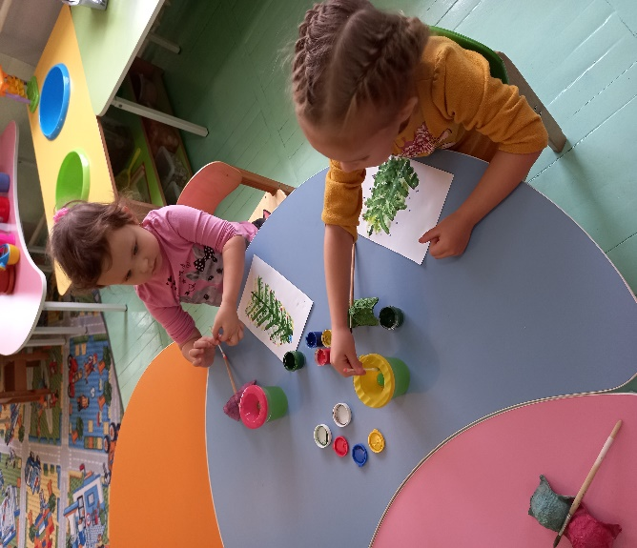

Рисование с помощью ватных палочек

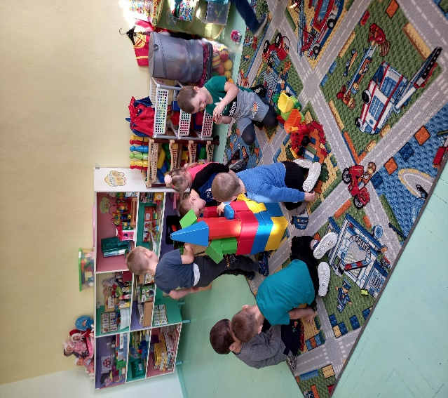 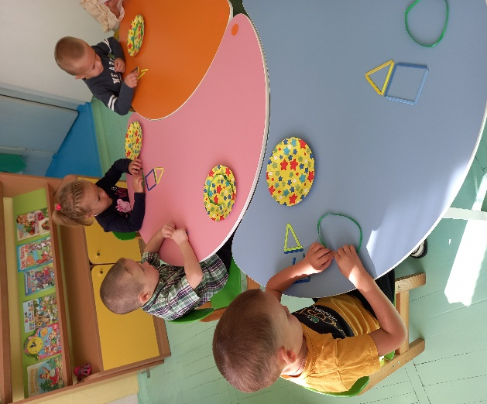

Игры с конструкторами Игра со счетными палочками и ленточкой

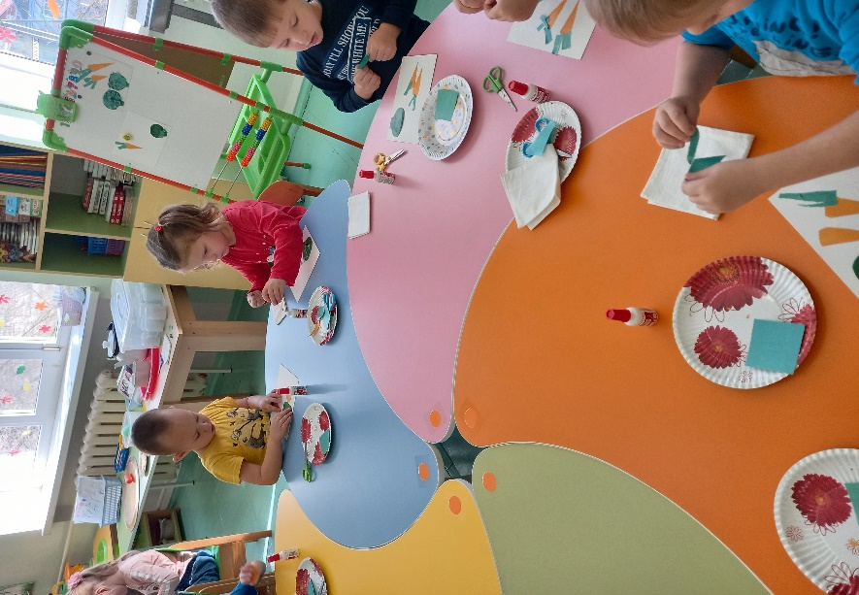 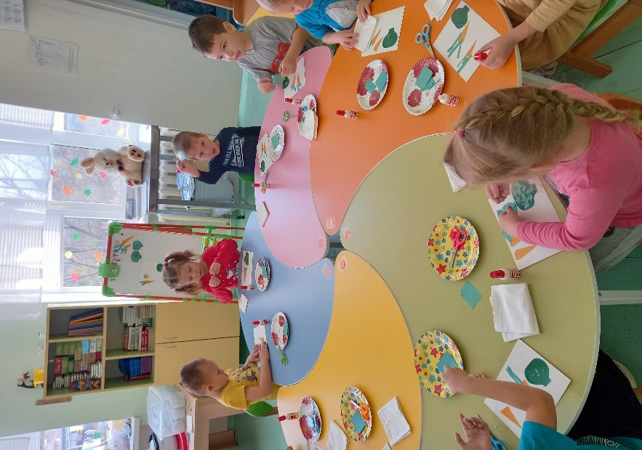

Аппликация с элементами обрывания бумаги «Овощи на грядке»

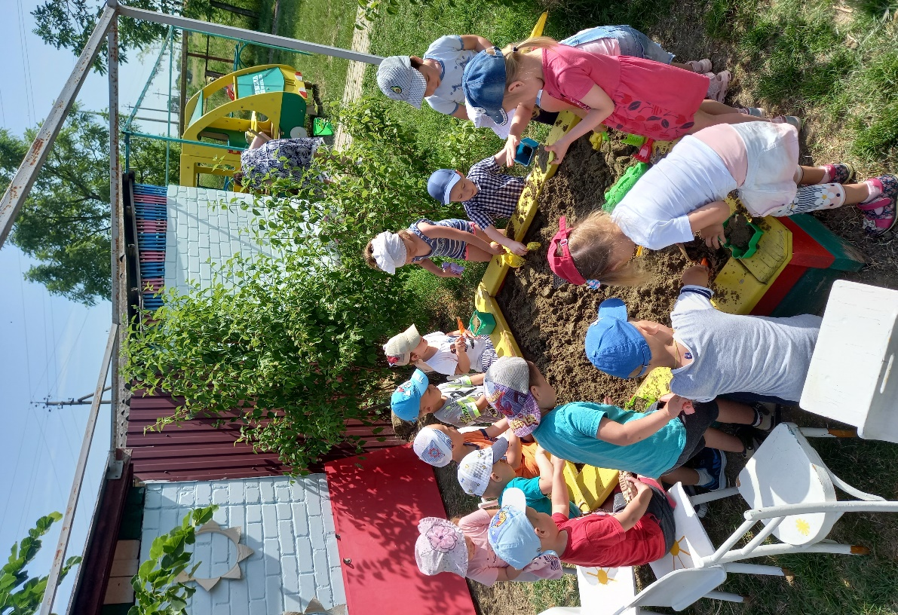 игры с песком «найди,что спрятано»

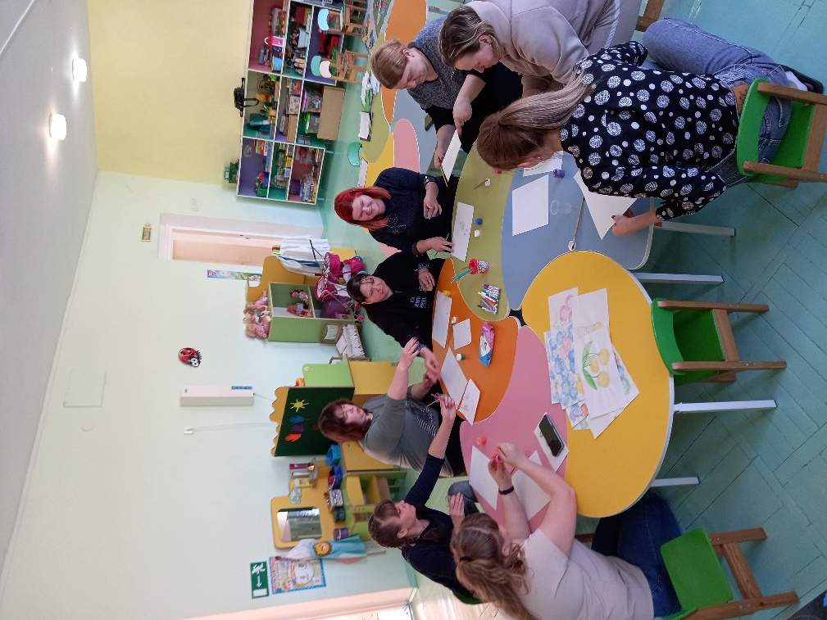

Работа с родителями